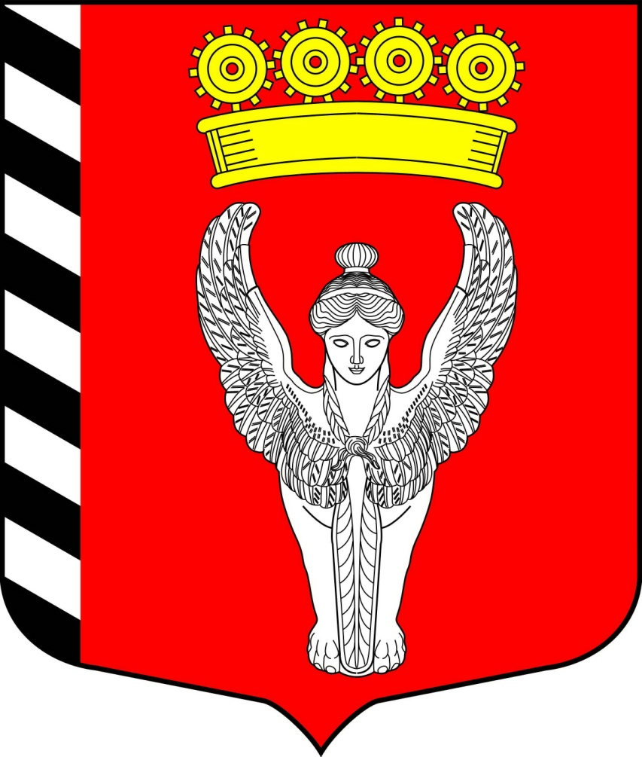
Местная администрация
внутригородского муниципального образования города федерального значения Санкт-Петербурга муниципальный округ Невская застава
(Местная администрация МО Невская застава)
________________________________________________________________________

ПОСТАНОВЛЕНИЕ

07 октября 2025г N45-п

Санкт-Петербург

Об утверждении отчета об исполнении бюджета
внутригородского муниципального образования
города федерального значения Санкт-Петербурга
муниципальный округ Невская застава
за девять месяцев 2025 года

Руководствуясь Бюджетным кодексом Российской Федерации, Положением о бюджетном процессе в муниципальном образовании МО Невская застава, Решением муниципального совета от 03.12.2024 №06/22 «О бюджете внутригородского муниципального образования города федерального значения Санкт-Петербурга муниципальный округ Невская застава на 2025 год и на плановый период 2026 и 2027 годов»,

Постановляю:

- Утвердить отчет об исполнении бюджета внутригородского муниципального образования города федерального значения Санкт-Петербурга муниципальный округ Невская застава за девять месяцев 2025 года: по доходам в соответствии с приложением № 1 к настоящему постановлению, по расходам в соответствии с приложением № 2 к настоящему постановлению.
- Обнародовать сведения о ходе исполнения местного бюджета за девять месяцев 2025 года в соответствии с Приложением № 3 к настоящему постановлению путем опубликования в газете муниципального образования – «Невская застава», размещением на сайте муниципального образования.
- Утвердить отчет об использовании Резервного фонда за девять месяцев 2025 года в соответствии с приложением № 4 к настоящему постановлению.
- Контроль за исполнением настоящего постановления оставляю за собой.
- Настоящее постановление вступает в силу со дня его издания.

Глава местной администрации С.В.Петров

